
PETER HOOK & THE LIGHT
LOS LEGENDARIOS ÁLBUMES DE JOY DIVISION, UNKNOWN PLEASURES Y CLOSER, SERÁN INTERPRETADOS ÍNTEGRAMENTE POR SU MIEMBRO FUNDADOR EN EL PABELLÓN OESTE
5 DE MARZO, 2027 - PABELLÓN OESTE
PREVENTA BANAMEX: 3 DE SEPTIEMBRE, 11:00 A.M.
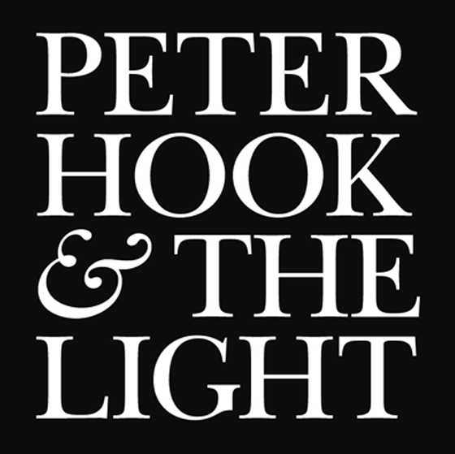

PETER HOOK & THE LIGHT han anunciado una gira que atravesará algunas de las ciudades más importantes del mundo en 2027, incluyendo la Ciudad de México el próximo 5 de marzo en el Pabellón Oeste. La banda interpretará íntegramente los dos álbumes de estudio de Joy Division: Unknown Pleasures (1979) y Closer (1980). La grabación de este último se completó antes del fallecimiento de Ian Curtis, vocalista de la banda, y el álbum se publicó poco después de este hecho. Desde entonces, ambos discos han pasado a formar parte de la leyenda de la historia de la música y figuran regularmente en los puestos más altos de las listas de los mejores álbumes de todos los tiempos, elaboradas tanto por críticos como por el público.
Estos trabajos iniciaron un legado que se niega a desaparecer, adornado con un arte de portada que inspiró millones de camisetas, una producción de Martin Hannett que hoy suena tan precisa y adelantada a su tiempo como entonces, y dos álbumes que continúan siendo una influencia constante para prácticamente todas las bandas relevantes de las últimas cuatro décadas.
Las fechas de esta gira de 2027 llegarán después de otra impresionante serie de conciertos este año, que incluyó tours por la Unión Europea, con paradas en Países Bajos, Alemania, Polonia, República Checa, Austria, Croacia, Eslovenia y Bélgica. A ello se sumarán presentaciones en Australia y Nueva Zelanda durante este verano, una gira de 24 fechas por Estados Unidos y Canadá, además de numerosas participaciones en festivales tanto en el Reino Unido como en el resto del mundo.
Como miembro fundador de Joy Division y New Order, Peter Hook fue recientemente incorporado al prestigioso Salón de la Fama del Rock & Roll en 2026, gracias a la votación de los seguidores de ambas bandas. Para conmemorar este reconocimiento, se celebrará una ceremonia de premiación en Los Ángeles durante el mes de noviembre.
Peter Hook volvió a interpretar por primera vez el influyente álbum Unknown Pleasures en mayo de 2010, durante un concierto benéfico conmemorativo. Desde entonces, cada año ha continuado presentando en vivo álbumes posteriores del catálogo de sus bandas, Joy Division y New Order. Esta dedicación a su legado musical lo ha llevado a recorrer Unknown Pleasures, Closer, Still, Movement, Power, Corruption & Lies, Low-Life, Brotherhood, Technique, Republic, los álbumes Substance y Get Ready.
Tras haber girado extensamente con cada uno de estos discos, la banda se acerca ya a los 1,000 conciertos. Entre los muchos momentos destacados desde que Peter Hook reintrodujo este repertorio ante legiones de seguidores, tanto nuevos como veteranos, se encuentran actuaciones en festivales como Benicàssim, Primavera Sound, Bestival, Kendal Calling, Victorious, Latitude y Rebellion, además de extensas giras por Europa, Reino Unido, China, Japón, Norteamérica, Sudamérica, Australia y Nueva Zelanda, recibiendo elogios tanto de los fans como de la crítica especializada.
Sé parte de este suceso asegurando tus boletos durante la Preventa Banamex el 3 de septiembre o bien, en la venta general el 4 de septiembre a través de Ticketmaster o en la taquilla del inmueble.
CONECTA CON PETER HOOK & THE LIGHT
INSTAGRAM | X | FACEBOOK | YOUTUBE
CONOCE MÁS DE ESTE Y OTROS CONCIERTOS EN
www.ocesa.com.mx
www.facebook.com/ocesamx
www.x.com/ocesa_total
www.instagram.com/ocesa
www.tiktok.com/@ocesamx

